TIẾT 105, 106
Viết bài văn nghị luận về một vấn đề trong đời sống
I. MỤC TIÊU
1. Năng lực đặc thù
Viết
- Biết viết bài văn nghị luận về một vấn đề trong đời sống trình bày rõ vấn đề và ý kiến (tán thành hay phản đối) của người viết; đưa ra được lí lẽ rõ ràng và bằng chứng đa dạng.
- Biết tóm tắt một văn bản theo yêu cầu về độ dài khác nhau, đảm bảo được nội dung chính của văn bản.
2. Năng lực chung:
- Giao tiếp và hợp tác: Có ý thức phối hợp cùng bạn bè trong việc thực hiện các nhiệm vụ học tập, phản hồi tích cực các vấn đề liên quan đến bài học.
- Giải quyết vấn đề và sáng tạo: Biết lập kế hoạch học tập, đề xuất cách giải quyết nhiệm vụ một cách linh hoạt,sáng tạo đạt hiệu quả.
- Tự chủ và tự học: Chủ động, tự giác thực hiện nhiệm vụ học tập
II. Về phẩm chất:
- Yêu nước: Tự hào về truyền thống yêu nước
- Nhân ái: Sống giản dị khiêm nhường,
- Trách nhiệm: Biết ơn thế hệ cha anh đi trước đã hi sinh vì tổ quốc
II. THIẾT BỊ DẠY HỌC VÀ HỌC LIỆU
1.Thiết bị
- Máy chiếu, máy tính.
- Giấy A1 hoặc bảng phụ để HS làm việc nhóm.
2. Học liệu
- Sách giáo khoa, hình ảnh, vi deo về hiện tượng của đời sống.
- Phiếu học tập.
III. TIẾN TRÌNH DẠY HỌC
HOẠT ĐỘNG 1: MỞ ĐẦU
a. Mục tiêu: Tạo hứng thú, gợi kiến thức nền để học sinh bước vào học tập hiệu quả.
b. Nội dung: Giáo viên chiếu hình ảnh liên quan đến các hiện tượng
c. Sản phẩm: Phần chia sẻ của HS
d. Tổ chức hoạt động: Trò chơi “Học cùng Nobita”
Bước 1: Chuyển giao nhiệm vụ
GV chiếu những bức ảnh để HS quan sát, thực hiện nhiệm vụ sau
GV yêu cầu HS tham gia trò chơi “Học cùng Nobita”
Cách thực hiện:
GV đưa ra tình huống:
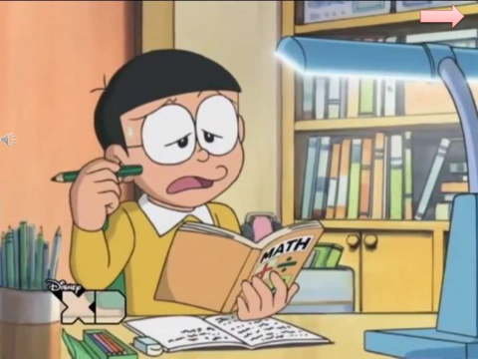 | Nobita của chúng ta đang gặp phải những câu hỏi khó khi làm bài tập cô giáo giao về nhà. Một trong những câu hỏi đó là “Kể tên các vấn đề xã hội cần quan tâm hiện nay”. Các em hãy cùng nhau giúp đỡ cậu chàng hậu đậu trả lời những câu hỏi đó bằng cách cùng nhau viết ra giấy trong 3 phút câu trả lời xem ai tìm được nhiều đáp án hơn, sau đó cùng thống nhất ý kiến.
Bước 2: Thực hiện nhiệm vụ
- Học sinh thực hiện nhiệm vụ: Hai học sinh thực hiện trên bảng, dưới lớp làm vào vở
Bước 3: Báo cáo, thảo luận
- HS báo cáo kết quả thực hiện nhiệm vụ
- HS khác bổ sung
Bước 4: Đánh giá, kết luận
- Giáo viên và học sinh cùng đánh giá mức độ hoàn thành nhiệm vụ và chiếu cho HS hình ảnh về những vấn đề xã hội cần quan tâm:

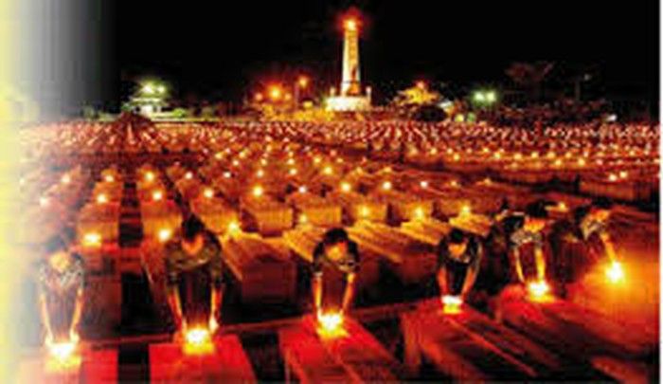  Phát huy đạo lí “Uống nước nhớ nguồn | 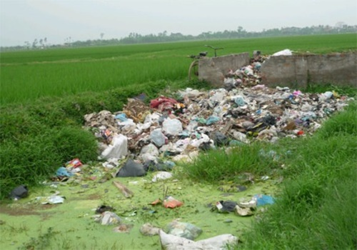  Chung tay bảo vệ môi trường- không vất rác bừa bãi.
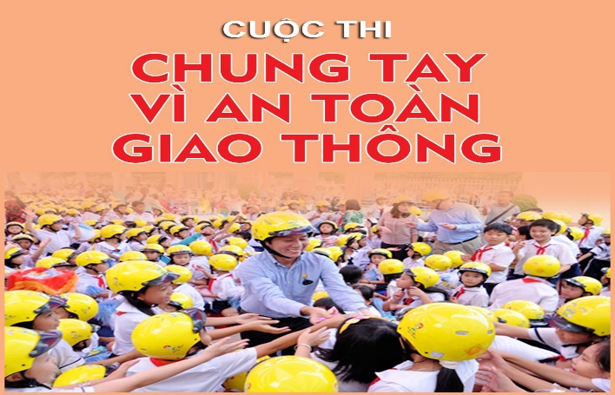 |   Chung tay bảo vệ môi trường biển đảo
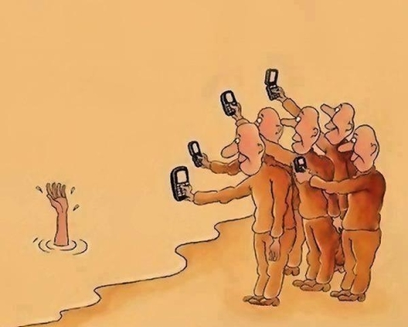  Lối sống lạnh lùng vô cảm |   Nghiện facebook
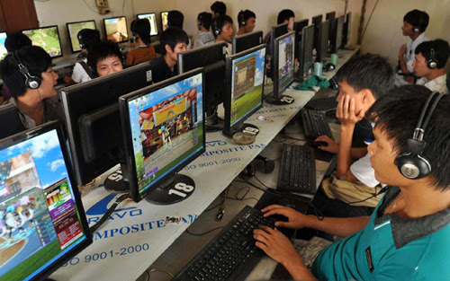  Tình trạng nghiện games | 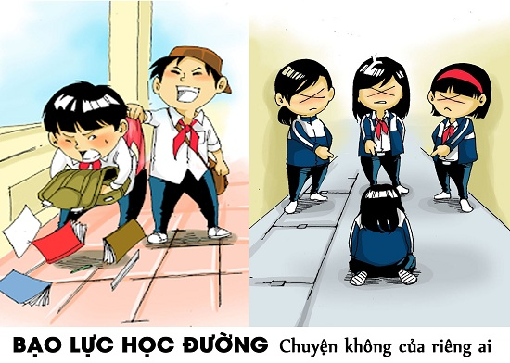
HOẠT ĐỘNG 2: HÌNH THÀNH KIẾN THỨC
a. Mục tiêu: Học sinh nắm kiến thức định hướng về kiểu bài để chuẩn bị bước vào thực hành hiệu quả
b. Nội dung: HS trả lời cặp đôi câu hỏi định hướng về kiểu bài, cách viết bài nghị luận về vấn đề đời sống..
c. Sản phẩm: Phần trả lời của HS
d. Tổ chức thực hiện:
Hoạt động của giáo viên và học sinh | Dự kiến trả lời
Bước 1. Chuyển giao nhiệm vụ  Yêu cầu HS báo cáo theo hình thức thảo luận chia sẻ cặp nhiệm vụ học tập phần định hướng qua trò chơi: “ Chim cánh cụt học bài”  Cách thực hiện: Giáo viên chiếu câu hỏi, yêu cầu các nhóm học tập cùng thảo luận và chia sẻ cặp đôi các câu hỏi PHIẾU HỌC TẬP 1:  Bước 2: Thực hiện nhiệm vụ  - HS suy nghĩ cách trả lời cặp đôi  Bước 3: Báo cáo, thảo luận  Học sinh báo cáo theo hình thức cặp đôi  Bước 4: Đánh giá , kết luận  - HS đánh giá phần trả lời của bạn  - GV đánh giá, kết luận | 1. ĐỊNH HƯỚNG  a. Khái niệm  - Nghị luận về một vấn đề trong đời sống: Là trình bày ý kiến của mình (tán thành hay phản đối) về vấn đề nào đó trong đời sống bằng cách đưa ra lí lẽ rõ ràng, kết hợp với bằng chứng đa dạng để thuyết phục người đọc, người nghe.  - Vấn đề đời sống: Do đề bài nêu hoặc người viết tự xác định từ những vấn đề đặt ra trong cuộc sống:  + Thế nào là yêu nước?  + Thế nào là giản dị?  + Vì sao cần coi trọng đạo lí uống nước nhớ nguồn.  + Cần biết sống vì người khác.  b.Việc làm cần chuẩn bị để viết bài văn nghị luận về một vấn đề đời sống.  - Xác đinh vấn đề cần bàn luận  - Tư liệu liên quan (tư liệu thực tế, chuyện đã nghe, đã đọc, chuyện đã chứng kiến hay trải nghiệm của bản thân...)  - Giải thích vấn đề và làm sáng tỏ ý kiến bằng việc nêu ra bằng chứng và lí lẽ.  - Ví dụ: Trong văn bản “Tinh thần yêu nước của nhân dân ta” Chủ tịch Hồ Chí Minh nêu lí lẽ khẳng định đồng bào ta ngày nay tiếp thu truyền thống yêu nước của cha ông, đồng thời làm sáng tỏ điều đó bằng việc liệt kê các bằng chứng về biểu hiện lòng yêu nước trên nhiều lĩnh vực, vùng miền, tuổi tác, giới tính, tầng lớp xã hội... Từ đó, tác giả khẳng định: Tuy các biểu hiện khác nhau nhưng tất cả đều thể hiện lòng yêu nước của nhân dân ta.
  Câu hỏi | Trả lời
  (1) Thế nào là nghị luận về một vấn đề của đời sống?
  (2) Làm cách nào để xác định được các vấn đề đời sống?
  (3) Nêu ít nhất hai ví dụ về vấn đề của đời sống mà chúng ta cần quan tâm?
  (4) Những lưu ý khi biết bài văn nghị luận về một vấn đề trong đời sống là gì?

HOẠT ĐỘNG 3: THỰC HÀNH
a. Mục tiêu: HS vận dụng kiến thức, kĩ năng để viết bài theo quy trình
b. Nội dung: Học sinh thực hành với đề bài “Thế nào là lối sống giản dị?”
c. Sản phẩm: Nội dung trả lời của học sinh về các bước làm bài
d. Tổ chức hoạt động: Tổ chức hướng dẫn học sinh hoàn thành từng bước thực hành qua việc hoàn thành các phiếu học tập
ĐỀ BÀI: Viết bài văn trả lời cho câu hỏi “ Thế nào là lối sống giản dị”
PHIẾU HỌC TẬP 2:

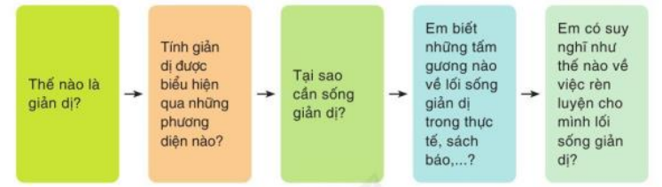
PHIẾU HỌC TẬP 2:

Mở bài | + Dẫn dắt vấn đề cần nghị luận  + Nêu vấn đề: ......................
Thân bài | + Nêu quan niệm về lối sống giản dị  + Nêu biểu hiện của lối sống giản dị trong sinh hoạt đời sống (ăn, mặc, Ở, nói, viết,...).............................  + Phân tích ý nghĩa của lối sống giản dị:..................................  + Một số tấm gương tiêu biểu về lối sống giản dị..................  + Liên hệ với bản thân trong việc rèn luyện lối sống giản dị. Cần diễn đạt chân thật, cụ thể suy nghĩ của bản thân.
Kết bài | + Khẳng định vai trò của lối sống giản dị. Ví dụ: Giản dị là một phẩm chất cao quý cần có ở mỗi con người  + Nêu suy nghĩ về hướng rèn luyện của em.

Hoạt động của GV và HS | Dự kiến sản phẩm
Bước 1:  Chuyển giao nhiệm vụ  (1) Để thực hiện đề bài trên em cần chuẩn bị như thế nào?  (2) Hãy tìm ý cho bài viết bằng cách trả lời các câu hỏi sau:  GV chiếu PHIẾU HỌC TẬP 2, cho HS cùng thống nhất thảo luận nhóm trong 5 phút sau đó cử đại diện trình bày.  (3)Với các ý đã tìm được hãy sắp xếp, xây dựng dàn ý phù hợp:  Bước 2: Thực hiện nhiệm vụ  HS: Thảo luận nhóm thống nhất nội dung phiếu học tập.  GV quan sát HS, hỗ trợ (nếu HS gặp khó khăn).  Bước 3: Báo cáo, thảo luận  GV yêu cầu đại diện các nhóm học sinh trình bày theo kĩ thuật công đoạn:  + Kết quả bước chuẩn bị  + Kết quả tìm ý  + Lập dàn ý :  - Đại diện các nhóm trả lời và bổ sung cho nhau  B4: Kết luận, nhận định (GV)  - Nhận xét, đánh giá thái độ làm việc của HS, dẫn vào bài. | ĐỀ BÀI  Viết bài văn trả lời cho câu hỏi “Thế nào là lối sống giản dị?”  a. Chuẩn bị  - Đọc kĩ lại văn bản Đức tính giản dị của Bác Hồ (Phạm Văn Đồng) và xem lại nội dung đọc hiểu của văn bản này,  - Xem lại mục định hướng để nắm vững các yêu cầu của bài văn nghị luận về một vấn đề trong đời sống xã hội:  + Xác định được vấn đề cần bàn luận: Đức tính giản dị  + Tìm hiểu các tư liệu liên quan đến vấn đề xã hội cẩn nghị luận đó: chuyện đã nghe, đã đọc về đức tính giản dị, chuyện đã chứng kiến hay trải nghiệm của bản thân,...-> (Đức tính giản dị của Bác Hồ)  * Giải thích vấn đề “giản dị”:.................................  * Sáng tỏ ý kiến bằng việc nêu ra lí lẽ và bằng chứng.  Lí lẽ:  - Giản dị giúp ta giữ tâm hồn trong sáng, thanh thản, không chạy theo tiền tài, địa vị.  - Có thể hòa đồng cùng mọi người tạo nên quan hệ tốt đẹp, gắn kết với mọi người.  - Cách tạo nên cuộc sống với sự nhẹ nhàng, thoải mái tiết kiệm thời gian và tiền bạc…  - Tập hợp những hiểu biết từ sách báo và đời sống thực tế về những lời dạy và tấm gương có lối sống cao đẹp, giản dị:  + Dẫn chứng: Bác Hồ, Bác Võ Nguyên Giáp...
b.Tìm ý và lập dàn ý.
*Tìm ý: Đặt và trả lời các câu hỏi
Câu hỏi tìm ý | Trả lời
Thế nào là giản dị | Giản dị là lối sống đơn giản, bỏ qua những sự cầu kì và không chạy đua theo xu hướng xã hội, sống phù hợp với hoàn cảnh của mình, không sống xa rời thực tại.
Tính giản dị được biểu hiện qua những phương điện nào? | Tính giản dị được biểu hiện qua những phương diện như lời ăn tiếng nói, lối sống, ăn mặc, hành động, bằng lòng với thực tại, không đòi hỏi cao từ phía người khác….
Tại sao cần sống giản dị? | - Giản dị là cách di dưỡng tinh thần, giúp ta giữ tâm hồn trong sáng, thanh thản, không chạy theo tiền tài, địa vị.  - Có thể hòa đồng cùng mọi người tạo nên quan hệ tốt đẹp, gắn kết với mọi người.  - Cách tạo nên cuộc sống với sự nhẹ nhàng, thoải mái tiết kiệm thời gian và tiền bạc…
Tấm gương về lối sống giản dị | - Tập hợp những hiểu biết từ sách báo và đời sống thực tế về những lời dạy và tấm gương có lối sống cao đẹp, giản dị.  Tấm gương sống giản dị: chủ tịch Tôn Đức Thắng. Đại tướng Võ Nguyên Giáp viết: “Bác Tôn là con người vô cùng giản dị, vẫn là người công nhân, vẫn giữ cái búa, cái kìm... và tự chữa lấy xe đạp của Bác. Bác Tôn của chúng ta là một con người như thế, một người công nhân tiêu biểu cho tinh thần cách mạng, đạo đức cách mạng cao quý nhất của giai cấp công nhân, của dân tộc Việt Nam, của Đảng chúng ta, của dân tộc Việt Nam chúng ta". Những hành động từ chối đặc lợi, đặc quyền được thể hiện rõ nét ở con người Chủ Tịch Tôn Đức Thắng với ba lần từ chối nhận nhà do Trung ương phân.
Em có suy nghĩ như thế nào về việc rèn luyện cho mình lối sống giản dị? | - Nhận thức: Việc rèn luyện cho mình lối sống giản dị là việc làm cần thiết.  - Cách tạo sự giản dị: thay đổi nhận thức về tiền bạc, dành thời gian cho người thân yêu; bằng lòng với những gì mình có…
*Lập dàn ý: Lập dàn ý cho bài viết bằng cách lựa chọn, sắp xếp các ý theo bố cục ba phần:
Mở bài | + Dẫn dắt vấn đề cần nghị luận: Suy nghĩ về phẩm chất cao đẹp của con người trong cuộc sống (Ai cũng muốn mọi người yêu mến, quý trọng. Muốn vậy cần rèn cho mình phẩm chất cao đẹp...)  + Nêu vấn đề: Cần sống giản dị là một phẩm chất cần có.
Thân bài | - Nêu quan niệm về lối sống giản dị: Giản dị là lối sống đơn giản, bỏ qua những sự cầu kì và không chạy đua theo xu hướng xã hội, sống phù hợp với hoàn cảnh của mình, không sống xa rời thực tại.  - Nêu biểu hiện của lối sống giản dị trong sinh hoạt đời sống (ăn, mặc, ở, nói, viết...). Tính giản dị được biểu hiện qua những phương diện như lời ăn tiếng nói, lối sống, ăn mặc, hành động, bằng lòng với thực tại, không đòi hỏi cao từ phía người khác…. Ví dụ như Bác Hồ lãnh tụ vĩ đại của dân tộc nhưng trang phục của Người vô cùng bình dị: bộ quần áo bà ba nâu, chiếc áo trấn thủ, bộ kaki bạc mầu, đôi dép cao su... Nơi ở làm việc của người chỉ là nhà sàn, bữa ăn đạm bạc với “cá kho, dưa muối, cà ghém, cháo hoa...”, xưng Bác, gọi các anh bộ đội là các chú, gọi nhân dân là đồng bào....  - Phân tích ý nghĩa của lôi sống giản dị:  + Giản dị là cách di dưỡng tinh thần, giúp ta giữ tâm hồn trong sáng, thanh thản, không chạy theo tiền tài, địa vị.  + Có thể hòa đồng cùng mọi người tạo nên quan hệ tốt đẹp, gắn kết với mọi người.  + Cách tạo nên cuộc sống với sự nhẹ nhàng, thoải mái tiết kiệm thời gian và tiền bạc…  +Tập hợp những hiểu biết từ sách báo và đời sống thực tế về những lời dạy và tấm gương có lối sống cao đẹp, giản dị.  Ví dụ: Sự giản dị của Bác vị Chủ tịch nước của nhà nước Việt Nam kiểu mới trong cách xưng hô khi Người đọc tuyên ngôn độc lập “Tôi nói đồng bào nghe rõ không?” cùng thái độ chân thành đã chiếm được trái tim của muôn triệu đồng bào để:  “Một triệu con người cùng đáp, tiếng dậy vang như Sấm:  - Co...o..ó..!  Và từ giây phút đó Bác cùng với cả biển người đã hòa làm một” (Võ Nguyễn Giáp kể, Hữu Mai Ghi, “Những năm tháng không thể nào quên”)  Hay như tấm gương sống giản dị: chủ tích Tôn Đức Thắng. Đại tướng Võ Nguyên Giáp viết: "Bác Tôn là con người vô cùng giản dị, vẫn là người công nhân, vẫn giữ cái búa, cái kìm... và tự chữa lấy xe đạp của Bác. Bác Tôn của chúng ta là một con người như thế, một người công nhân tiêu biểu cho tinh thần cách mạng, đạo đức cách mạng cao quý nhất của giai cấp công nhân, của dân tộc Việt Nam, của Đảng chúng ta, của dân tộc Việt Nam chúng ta". Những hành động từ chối đặc lợi, đặc quyền được thể hiện rõ nét ở con người Chủ Tịch Tôn Đức Thắng với ba lần từ chối nhận nhà do Trung ương phân.  Liên hệ với bản thân trong việc rèn luyện lối sống giản dị.  + Nhận thức: Việc rèn luyện cho mình lối sống giản dị là việc làm cần thiết  + Cách tạo sự giản dị: thay đổi nhận thức về tiền bạc, dành thời gian cho người thân yêu; bằng lòng với những gì mình có…
Kết bài | + Khẳng định vai trò của lối sống giản dị. Ví dụ: Giản dị là một phẩm chất cao quý cần có ở mỗi con người  + Nêu suy nghĩ về hướng rèn luyện của em.

Nhiệm vụ 3: Hướng dẫn viết bài  Bước 1: Chuyển giao nhiệm vụ  GV yêu cầu HS trên cơ sở dàn ý đã lập thực hành viết với các yêu cầu khác nhau:  + Viết đoạn văn mở bài  + Viết đoạn kết bài  + Viết đoạn văn phát triển một ý ở thân bài  Bước 2: Thực hiện nhiệm vụ  Học sinh thực hành viết đoạn văn theo yêu cầu với kĩ thuật công đoạn  GV quan sát hỗ trợ  Bước 3: Báo cáo, thảo luận  - Học sinh trình bày kết quả, đánh giá bổ sung cho nhau.  Bước 4: Đánh giá, kết luận  GV cho HS đánh giá đoạn văn theo tiêu chí và cho HS tham khảo một số đoạn văn. | c. Hướng dẫn viết bài  * Viết đoạn văn mở bài  * Viết đoạn văn kết bài  *Viết đoạn văn phát triển ý thân bài
Rubrics đánh giá đoạn văn

TT | Tiêu chí | Xuất hiện | Không xuất  hiện
1 | Bài viết đảm bảo bố cục ba phần mở, thân, kết
2 | Bài viết đã nêu được đúng vấn đề nghị luận
3 | Nội dung đoạn văn đã bám sát dàn ý đã xây dựng.
4 | Đoạn văn đã nêu được ý kiến và đưa lí lẽ ,dẫn chứng thuyết phục.
5 | Trình tự lập luận có hợp lí
6 | Các lí lẽ, bằng chứng đưa ra có làm rõ được mục đích nghị luận không.
7 | Kết hợp khéo léo các phương thức biểu đạt hiệu quả vào bài làm.
8 | Các câu trong đoạn văn có sự liên kết chặt chẽ về nội dung và hình thức
9 | Chữ viết đúng chính tả, không sai ngữ pháp. trình bày sạch đẹp
10 | Văn viết có giọng điệu, cảm xúc chân thành, thể hiện sự sáng tạo.

ĐOẠN VĂN THAM KHẢO
*Đoạn văn mở bài:
+ Đoạn 1:
Mỗi người chúng ta trong cuộc đời ai cũng muốn mình được yêu mến. Muốn vậy thì cần phải rèn cho mình có được nhân cách cao đẹp với những phẩm chất tốt đẹp. Một trong những phẩm chất cao đẹp cần rèn đó là đức tính giản dị. Vậy thế nào là giản dị từng là băn khoăn của nhiều người.
+ Đoạn 2:
Nguyễn Trãi, người anh hùng dân tộc sống ở thế kỉ XV từng khẳng định “Ta dại tìm về nơi vắng vẻ/ Người khôn tìm đến chốn lao xao”. Sống trong cuộc đời, mỗi chúng ta đều chọn cho mình lối sống, cách sống khác nhau. Có người hướng tới cuộc sống cao sang có người lại tìm về với lối sống giản dị. Và giản dị là lối sống đẹp được nhiều người yêu mến, lựa chọn. Vậy thế nào là giản dị từng là băn khoăn của nhiều người.
*Một số đoạn thân bài:
Trước hết, hiểu ngắn gọn giản dị là sống đơn giản bỏ qua những sự cầu kì và không chạy đua theo xu hướng xã hội, sống phù hợp với hoàn cảnh của mình, không sống xa rời thực tại. Lối sống giản dị được biểu hiện qua muôn mặt đời sống trên các phương diện như lời ăn tiếng nói, lối sống, ăn mặc, hành động, bằng lòng với thực tại, không đòi hỏi cao từ phía người khác…. Giản dị trong cách ăn mặc đó là mặc đơn giản, không lòe loẹt cầu kì và đặc biệt là phù hợp với từng hoàn cảnh khác nhau. Đơn cử khi tham gia một đám hiếu không nên mặc váy mà nên mặc quần áo trơn, ít họa tiết nhất có thể, tối màu; còn khi tham gia đám hỉ có thể mặc váy sáng màu nhạt, không nên quá cầu kì kiểu cách, miễn sao tạo được sử thoải mái trong hoạt động và giao tiếp. Còn trong lời ăn tiếng nói, giản dị được biểu hiện ở chỗ nói với âm thanh vừa đủ nghe, lời lẽ ngắn gọn đơn giản, dễ hiểu tránh lời thô lỗ dung tục và nói đúng, trúng vấn đề giao tiếp. Giản dị trong hành động, sinh hoạt được biểu hiện ăn đủ chất, đủ lượng, không làm thừa và đổ bỏ lãng phí, sống hòa đồng với mọi người xung quanh, tự nhiên và gần gũi trong cách cư xử…. Ví như Bác Hồ lãnh tụ vĩ đại của dân tộc nhưng trang phục của Người vô cùng bình dị: Bộ quần áo bà ba nâu, chiếc áo trấn thủ, bộ kaki bạc mầu, đôi dép cao su... Nơi ở làm việc của người chỉ là nhà sàn, bữa ăn đạm bạc với “Cá kho, dưa muối, cà ghém, cháo hoa...” xưng Bác, gọi các anh bộ đội là các chú, gọi nhân dân là đồng bào.
Sống giản dị không chỉ đem lại nhiều lợi ích cho bản thân mà còn đem lại lợi ích cho cộng đồng, xã hội. Khi sống giản dị tạo nên sự thanh thản, bình yên trong tâm hồn và sự nhàn nhã, thư thái trong nhịp sống. Sống giản dị còn giúp cho con người hoà đồng với tự nhiên, gắn bó sâu sắc với các cá nhân khác và là một trong những cách để mỗi người sống thật, sống có hứng thú, có ý nghĩa. Đơn cử như khi ăn nói giản dị, văn phong nhẹ nhàng, chân thật thường được mọi người xung quanh yêu quý. Cách nói chuyện nhanh gọn, đi đúng vấn đề sẽ chiếm được cảm tình từ đối phương. Giản dị trong cách ăn nói khiến cho mục đích giao tiếp thành công hơn. Nội dung ngôn từ ngắn gọn súc tích tiết kiệm được nhiều thời gian giao tiếp. Từ đó mang lại thành công cho người giản dị… Tuy nhiên chúng ta không nên nhầm lẫn sống giản dị với sống xuề xoà, dễ dãi, cẩu thả, vì trong những trường hợp này, cái giản đơn bên ngoài là biểu hiện của sự thiếu ý thức ở bên trong. Ăn nói giản dị, dễ hiểu khác với ăn nói cộc lốc, thiếu lễ độ, thiếu tôn trọng người khác.
Tìm về những tấm gương người xưa, ta bắt gặp bao tấm gương đạo đức sáng ngời về đức tính giản dị: Nguyễn Trãi, Nguyễn Bỉnh Khiêm, Nguyễn Khuyến rất giàu trách nhiệm, nặng tình đời song không tham đua chen chốn quan trường mà chọn thanh bần đế chan hoà với không gian suối rừng thôn dã, tìm sự tự do và thanh thản trong tâm hồn... Hay với Bác Hồ vị Chủ tịch nước của nhà nước Việt Nam kiểu mới trong cách xưng hô khi Người đọc tuyên ngôn độc lập “Tôi nói đồng bào nghe rõ không?” cùng thái độ chân thành đã chiếm được trái tim của muôn triệu đồng bào để:
“Một triệu con người cùng đáp, tiếng dậy vang như Sấm:
- Co...o..ó..!
Và từ giây phút đó Bác cùng với cả biển người đã hòa làm một” (Võ Nguyễn Giáp kể, Hữu Mai Ghi, Vì thế sự nghiệp, sức sống của Người đã vượt mọi giới hạn thông thường về không gian, thời gian, còn tiếng thơm muôn đời. “Những năm tháng không thể nào quên”. Hay như tấm gương sống giản dị: chủ tích Tôn Đức Thắng. Đại tướng Võ Nguyên Giáp viết: "Bác Tôn là con người vô cùng giản dị, vẫn là người công nhân, vẫn giữ cái búa, cái kìm... và tự chữa lấy xe đạp của Bác. Bác Tôn của chúng ta là một con người như thế, một người công nhân tiêu biểu cho tinh thần cách mạng, đạo đức cách mạng cao quý nhất của giai cấp công nhân, của dân tộc Việt Nam, của Đảng chúng ta, của dân tộc Việt Nam chúng ta". Những hành động từ chối đặc lợi, đặc quyền được thể hiện rõ nét ở con người Chủ Tịch Tôn Đức Thắng với ba lần từ chối nhận nhà do Trung ương phân.
Như vậy có thể thấy, giản dị là một trong những phẩm chất cao quý của con người, mỗi người cần tu dưỡng, rèn luyện phẩm chất ấy trước hết là giúp ích cho bản thân, sau là giúp ích cho cộng đồng, xã hội. Để sống giản dị, cần một năng lực sống, năng lực tâm hồn và quyết tâm cao, cũng cần hoà mình vào cuộc sống đế sống và cảm nhận, cần loại bỏ lòng tham và bù đắp tình yêu cuộc sống. Đó là cách để tránh mọi cám dỗ, giảm áp lực tinh thần và nâng cao bản lĩnh văn hoá. Bản thân em cũng cố gắng học tập và tu dưỡng, xây dựng mối quan hệ tốt đẹp với mọi người và sống cởi mở, chân thành, đơn giản.
*Đoạn kết bài:
Giản dị là phẩm chất cao đẹp mỗi người cần rèn luyện trau dồi. Đó là cách để người gần người hơn, là cách để tâm hồn, cuộc sống của ta thêm ý nghĩa. Hãy rèn lối sống cao đẹp đó từ cách sống, cách nghĩ, lời nói việc làm ngay từ khi còn ngồi trên ghế nhà trường.
d) Kiểm tra và chỉnh sửa
- Đọc lại bài viết, kiểm tra các ý đã đầy đủ và đúng trình tự được nêu ở dàn ý chưa.
- Phát hiện sửa lỗi về viết:
+ Lỗi về ý: Thiếu ý (ý sơ sài, chưa nêu hết được những điều cần viết), ý lộn xộn (các ý không được sắp xếp theo một trình tự hợp lí), lạc ý (nêu các ý không liên quan đến nội dung bài yêu cầu), ý tản mạn (nêu các ý không tập trung vào nội dung chính của bài viết)
+ Lỗi về diễn đạt (dùng từ, viết câu), chính tả.
Hoạt động của GV và HS | Dự kiến sản phẩm
Bước 1: Chuyển giao nhiệm vụ  GV yêu cầu HS đọc, kiểm tra chỉnh sửa lỗi sai  Bước 2: Thực hiện nhiệm vụ  - HS làm việc cá nhân, đổi chéo bài, kiểm tra, góp ý chỉnh sửa.  - Cá nhân nhận lại bài kiểm tra theo góp ý  Bước 3: Báo cáo, thảo luận  Học sinh nhận xét kết quả kiểm tra  Sau khi sửa thì báo cáo kết quả sau khi đã chỉnh sửa.  Bước 4: Đánh giá , kết luận  - HS đánh giá phần trả lời của bạn  - GV đánh giá, kết luận | d. Kiểm tra và chỉnh sửa  - Đọc lại bài viết, kiểm tra các ý đã đầy đủ và đúng trình tự được nêu ở dàn ý chưa.  - Phát hiện sửa lỗi về viết:  + Lỗi về ý: Thiếu ý (ý sơ sài, chưa nêu hết được những điều cần viết), ý lộn xộn (các ý không được sắp xếp theo một trình tự hợp lí), lạc ý (nêu các ý không liên quan đến nội dung bài yêu cầu), ý tản mạn (nêu các ý không tập trung vào nội dung chính của bài viết)  + Lỗi về diễn đạt (dùng từ, viết câu), chính tả.
PHIẾU KIỂM TRA, CHỈNH SỬA BÀI VIẾT:

Nội dung lỗi cần sửa |  | Sửa lỗi
Phát hiện và sửa ý và trình tự triển khai ý | Trình tự triển khai ý
Phát hiện và sửa ý và trình tự triển khai ý | Các ý cần bổ sung
Phát hiện sửa lỗi về ý | Thiếu ý
Phát hiện sửa lỗi về ý | Sắp xếp lại ý lộn xộn
Phát hiện sửa lỗi về ý | Sửa lại các ý lạc đề
Phát hiện sửa lỗi về ý | Sửa lại các ý tản mạn
Phát hiện sửa lỗi diễn đạt | Lỗi dùng từ
Phát hiện sửa lỗi diễn đạt | Lỗi viết câu
Lỗi chính tả | Lỗi chính tả
4. HOẠT ĐỘNG VẬN DỤNG
a. Mục tiêu:
Học sinh trên cơ sở kĩ năng của phần thực hành vận dụng giải quyết nhiệm vụ học tập.
b. Nội dung: Học sinh thực hiện cá nhân yêu cầu bài tập ở nhà
c. Sản phẩm: Câu trả lời của học sinh
d. Tổ chức thực hiện: GV hướng dẫn HS trên lớp, HS dàn ý chung, HS hoàn thiện ở nhà.
Hoạt động của giáo viên và học sinh | Dự kiến sản phẩm
Bước 1: Chuyển giao nhiệm vụ:  Bài 1: Viết đoạn văn về lòng tự trọng của người học sinh trong học tập và rèn luyện?  Yêu cầu: HS thực hành theo các bước: chuẩn bị, tìm ý lập dàn ý- Viết bài- Kiểm tra và chỉnh sửa.  Bước 2: Thực hiện nhiệm vụ  - Học sinh chọn một tác phẩm để thực hiện nhiệm vụ học tập và thực hiện ở nhà.  Bước 3: Báo cáo, thảo luận:  - Học sinh báo cáo vào buổi học sau  Bước 4: Đánh giá, kết luận:  - GV cho học sinh đánh giá kết quản thực hiện nhiệm vụ học tập của bản thân | Bài 1. Viết đoạn văn về lòng tự trọng của học sinh trong cuộc sống.
Đoạn văn tham khảo về lòng tự trọng.
Trong học tập và rèn luyện, mỗi học sinh chúng ta cần có rất nhiều phẩm chất, đức tính tốt đẹp để có thể đạt được những thành tích tốt và hoàn thiện bản thân, trong đó lòng tự trọng cũng hết sức quan trọng. Lòng tự trọng giúp chúng ta nhìn lại và định giá bản thân. Nó sẽ là động lực thôi thúc chúng ta không ngừng học tập, nỗ lực vươn lên, đạt được những kết quả tốt hơn nữa. Để khẳng định giá trị của bản thân, lòng tự trọng sẽ giúp chúng ta không sa ngã vào những cám dỗ xấu xa của cuộc sống, như trốn học, nói dối... để tập trung vào việc học. Đồng thời nó giúp chúng ta trung thực trong học tập, thi cử. Bởi khi có lòng tự trọng, học sinh sẽ không có những hành vi gian dối như không làm bài tập, dùng tài liệu, chép bài... Tuy nhiên chúng ta cũng cần cân bằng lòng tự trọng với khả năng, môi trường học tập của bản thân. Không nên vì thỏa mãn lõng tự trọng của mình mà đua đòi hay đặt ra những mục tiêu quá xa vời, làm khó bản thân. Hay xa cách với bạn bè, thầy cô. Chỉ cần chúng ta biết cân bằnnó được phát huy phù hợp thì đó sẽ là một nguồn động lực mạnh mẽ, giúp chúng ta đạt kết quả tốt trong học tập, rèn luyện, đồng thời tạo được mối quan hg lòng tự trọng của bản thân, để ệ tốt với bạn bè, thày cô.
HƯỚNG DẪN TỰ HỌC
* Hướng dẫn học bài: Nắm vững nội dung bài học
- Làm bài tập: Viết bài văn về đức tính giản dị, đoạn văn về lòng tự trọng
- Chuẩn bị bài: THẢO LUẬN NHÓM VỀ MỘT VẤN ĐỀ TRONG ĐỜI SỐNG
* Chuẩn bị nội dung thảo luận:
- Xem kiến thức phần định hướng nắm được cách thảo luận nhóm về một vấn đề
- Hoàn thành bài viết “Thế nào là lối sống giản dị” và chuẩn bị nội dung nói theo đó
+ Chuẩn bị các phương tiện như tranh ảnh, vi deo... để trình bày vấn đề.

